Oтчет по лабораторной работе №12

Дисциплина: Операционные системы

Кашкин Иввн Евгеньевич

Содержание

# Цель работы

* Изучить основы программирования в оболочке ОС UNIX. Научиться писать более сложные командные файлы с использованием логических управляющих конструкций и циклов

# Задание

1. Написать командный файл, реализующий упрощённый механизм семафоров. Командный файл должен в течение некоторого времени t1 дожидаться освобождения ресурса, выдавая об этом сообщение, а дождавшись его освобождения, использовать его в течение некоторого времени t2<>t1, также выдавая информацию о том, что ресурс используется соответствующим командным файлом (процессом). Запустить командный файл в одном виртуальном терминале в фоновом режиме, перенаправив его вывод в другой (> /dev/tty#, где # — номер терминала куда перенаправляется вывод), в котором также запущен этот файл, но не фоновом, а в привилегированном режиме. Доработать программу так, чтобы имелась возможность взаимодействия трёх и более процессов.
2. Реализовать команду man с помощью командного файла. Изучите содержимое каталога /usr/share/man/man1. В нем находятся архивы текстовых файлов, содержащих справку по большинству установленных в системе программ и команд. Каждый архив можно открыть командой less сразу же просмотрев содержимое справки. Командный файл должен получать в виде аргумента командной строки название команды и в виде результата выдавать справку об этой команде или сообщение об отсутствии справки, если соответствующего файла нет в каталоге man1.
3. Используя встроенную переменную $RANDOM, напишите командный файл, генерирующий случайную последовательность букв латинского алфавита. Учтите, что $RANDOM выдаёт псевдослучайные числа в диапазоне от 0 до 32767.

# Теоретическое введение

* Командный процессор (командная оболочка, интерпретатор команд shell) — это программа, позволяющая пользователю взаимодействовать с операционной системой компьютера. В операционных системах типа UNIX/Linux наиболее часто используются следующие реализации командных оболочек:
* оболочка Борна (Bourne shell или sh) — стандартная командная оболочка UNIX/Linux, содержащая базовый, но при этом полный набор функций;
* С-оболочка (или csh) — надстройка на оболочкой Борна, использующая С-подобный синтаксис команд с возможностью сохранения истории выполнения команд;
* оболочка Корна (или ksh) — напоминает оболочку С, но операторы управления программой совместимы с операторами оболочки Борна;
* BASH — сокращение от Bourne Again Shell (опять оболочка Борна), в основе своей сов- мещает свойства оболочек С и Корна (разработка компании Free Software Foundation). POSIX (Portable Operating System Interface for Computer Environments) — набор стандартов описания интерфейсов взаимодействия операционной системы и прикладных программ. Стандарты POSIX разработаны комитетом IEEE (Institute of Electrical and Electronics Engineers) для обеспечения совместимости различных UNIX/Linux-подобных операционных систем и переносимости прикладных программ на уровне исходного кода. POSIX-совместимые оболочки разработаны на базе оболочки Корна. Рассмотрим основные элементы программирования в оболочке bash. В других оболочках большинство команд будет совпадать с описанными ниже.

# Выполнение лабораторной работы

1. Зашёл в каталог лабораторной работы, создал файл 1 программы prog1_semafor.sh и открыл emacs (рис. [-@fig:001])

Создание первой программы

Создание первой программы

* Написал командный файл, реализующий упрощённый механизм семафоров. (рис. [-@fig:002])

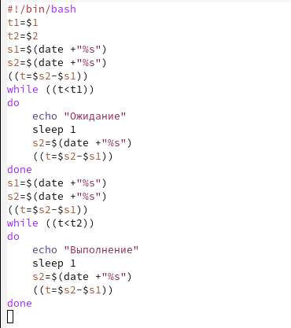

Программа №1

* Далее сохранил файл и запустил его из командной строки. Прописываем команду “./prog1_semafor.sh 5 4” и наблюдаем выполнение программы (рис. [-@fig:003])

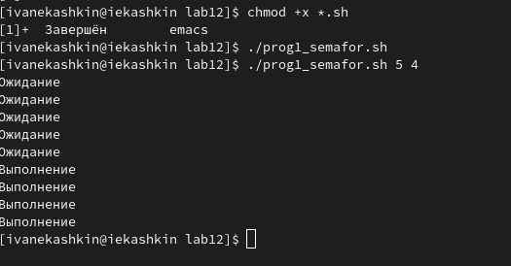

Ввод программы

* После модернизируем командный файл по заданию, чтобы имелась возможность взаимодействия трёх и более процессов.(рис. [-@fig:004])

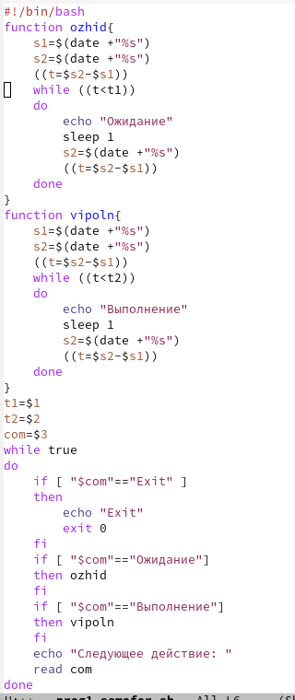

Ввод программы

* Далее сохранил файл и запустил его из командной строки. Прописываем команду “./prog1_semafor.sh 5 4” и наблюдаем выполнение программы (рис. [-@fig:005])

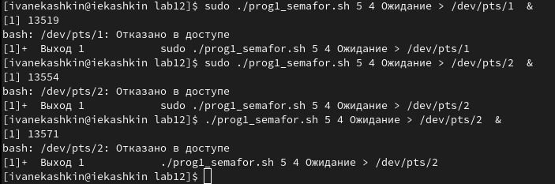

Ввод программы

1. По заднию мы просматриваем каталог /usr/share/man/man1 (рис. [-@fig:005])

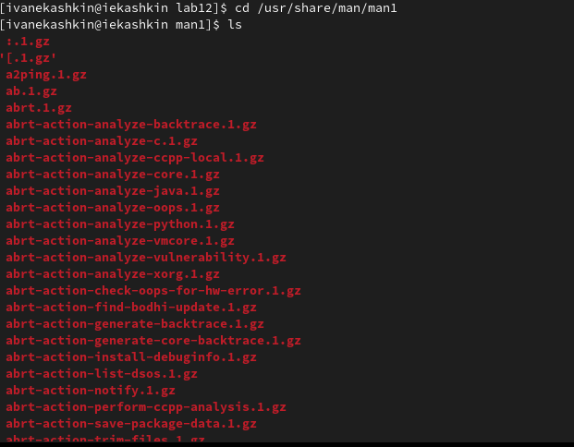

Смотрим каталог

* Создал файлы для второй программы prog2_man.sh (рис. [-@fig:007])

Создание программы

Создание программы

* После написал программу для файла .sh (рис. [-@fig:008])

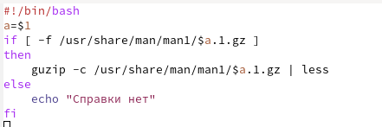

Программа №2

* Делаее я проверил работы программы, запустив ее из терминала “./prog2_man.sh ls” (рис. [-@fig:009]) (рис. [-@fig:0010])

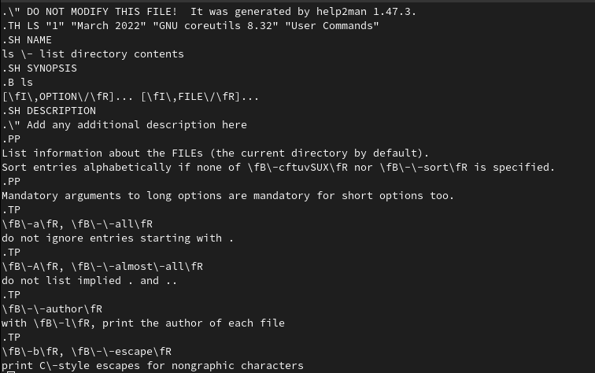

Ввод программы

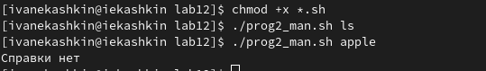

Ввод программы

1. Создал файлы для третьей программы prog3_random.sh (рис. [-@fig:0011])

Создание программы

Создание программы

* Используя встроенную переменную $RANDOM, написал командный файл, генерирующий случайную последовательность букв латинского алфавита. (рис. [-@fig:0012])

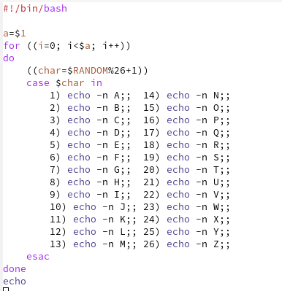

Программа №3

* Я сохранил командный файл и использовал его командой (рис. [-@fig:0011])

Ввод программы

Ввод программы

# Выводы

* Изучил основы программирования в оболочке ОС UNIX. Научился писать более сложные командные файлы с использованием логических управляющих конструкций и циклов

# Контрольные вопросы

1. while [$1 != “exit”] В данной строчке допущены следующие ошибки:

* не хватает пробелов после первой скобки [ и перед второй скобкой ]
* выражение $1 необходимо взять в “”, потому что эта переменная может содержать пробелы Таким образом, правильный вариант должен выглядеть так: while [ “$1” != “exit” ]

1. Чтобы объединить несколько строк в одну, можно воспользоваться несколькими способами:

* Первый: VAR1=“Hello,” VAR2=” World” VAR3=“ $VAR1$ VAR2” echo “$VAR3” Результат: Hello, World
* Второй: VAR1=“Hello,” VAR1+=” World” echo “$VAR1” Результат: Hello, World

1. Команда seq в Linux используется для генерации чисел от ПЕРВОГО до ПОСЛЕДНЕГО шага INCREMENT. Параметры:

* seq LAST: если задан только один аргумент, он создает числа от 1 до LAST с шагом шага, равным 1. Если LAST меньше 1, значение is не выдает.
* seq FIRST LAST: когда заданы два аргумента, он генерирует числа от FIRST до LAST с шагом 1, равным 1. Если LAST меньше FIRST, он не выдает никаких выходных данных.
* seq FIRST INCREMENT LAST: когда заданы три аргумента, он генерирует числа от FIRST до LAST на шаге INCREMENT. Если LAST меньше, чем FIRST, он не производит вывод.
* seq -f «FORMAT» FIRST INCREMENT LAST: эта команда используется для генерации последовательности в форматированном виде. FIRST и INCREMENT являются необязательными.
* seq -s «STRING» ПЕРВЫЙ ВКЛЮЧЕНО: Эта команда используется для STRING для разделения чисел. По умолчанию это значение равно /n. FIRST и INCREMENT являются необязательными.
* seq -w FIRST INCREMENT LAST: эта команда используется для выравнивания ширины путем заполнения начальными нулями. FIRST и INCREMENT являются необязательными.

1. Результатом данного выражения $((10/3)) будет 3, потому что это целочисленное деление без остатка.
2. Отличия командной оболочки zsh от bash:

* В zsh более быстрое автодополнение для cd с помощью Тab
* В zsh существует калькулятор zcalc, способный выполнять вычисления внутри терминала
* В zsh поддерживаются числа с плавающей запятой
* В zsh поддерживаются структуры данных «хэш»
* В zsh поддерживается раскрытие полного пути на основенеполных данных
* В zsh поддерживается замена части пути
* В zsh есть возможность отображать разделенный экран, такой же как разделенный экран vim

1. for ((a=1; a <= LIMIT; a++)) синтаксис данной конструкции верен, потому что, используя двойные круглые скобки, можно не писать $ перед переменными ().
2. Преимущества скриптового языка bash:

* Один из самых распространенных и ставится по умолчанию в большинстве дистрибутивах Linux, MacOS
* Удобное перенаправление ввода/вывода
* Большое количество команд для работы с файловыми системами Linux
* Можно писать собственные скрипты, упрощающие работу в Linux Недостатки скриптового языка bash:
* Дополнительные библиотеки других языков позволяют выполнить больше действий
* Bash не является языков общего назначения
* Утилиты, при выполнении скрипта, запускают свои процессы, которые, в свою очередь, отражаются на быстроте выполнения этого скрипта
* Скрипты, написанные на bash, нельзя запустить на других операционных системах без дополнительных действий

# Список литературы

::: {#Лабораторная работа No 10. Программирование в командном процессоре ОС UNIX. Командные файлы} :::